Муниципальное автономное дошкольное образовательное учреждение Детский сад №15«Журавушка» общеразвивающего вида с приоритетным осуществлением деятельностипо художественно – эстетическому направлению развития воспитанников.

З.Г. Курдина

Развитие монологической речи у детей с ОНР
(III уровня речевого развития) с использованием
наглядного моделирования

Г Берёзовский

Содержание

Введение…………………………………………………………………………...3
1.Особенности монологической речи детей с ОНРIII уровня ………………...5
2. Наглядное моделирование в коррекции ОНР ………………………………..8
3. Синквейн в работе с детьми с ОНР ……………………………………........10
4. Обучение детей составлению описательных рассказов………………........12
5. Использование приёмов наглядного моделирования в обучение детей
пересказу…………………………………………………………………........13
6. Заключение ………………………………………………………………........15
7. Список использованной литературы………………………………………...16
8. Приложение……………………………………………………………………18

3
Введение

Хорошая речь – важнейшее условие всестороннего полноценного развития детей. Чем богаче и правильнее у ребёнка речь, тем легче ему высказывать свои мысли, тем шире его возможности в познании окружающей действительности, содержательнее и полноценнее отношение со сверстниками и взрослыми, тем активнее осуществляется его психическое развитие. К сожалению, с каждым годом мы наблюдаем рост количества детей с речевыми нарушениями.
В частности, одна из актуальных проблем специального дошкольного образования – низкое качество связной речи у детей с ОНР, прошедших курс коррекционного обучения. В зоне особого внимания находятся монологические способности детей, так как успешность обучения во многом зависит от уровня овладения им связной речью.[3]
Старший дошкольник может и должен к шести годам качественно овладевать «основными принципами родного языка», навыками «сосредоточенной связной, правильно построенной речи» - далее в течении всей жизни, идёт, в основном количественное развитие за счёт расширения понятийного аппарата и активной лексики. Однако, по мнению уже современных исследователей, в последние десятилетия отмечаются весьма негативные тенденции: «Современные дети демонстрируют поздний темп созревания. В 1990-1991гг. появился термин «децелерация», сущность его заключается в замедленном темпе роста и развития детей. Первые слова у детей появляются после года (раньше- в 6-7 месяцев), фразовая речь к 2,5 годам (раньше – к 1,5 годам). В 5-6 лет у многих детей наблюдается несформированность всех компонентов языка, т.е массированное нарушение речи». [7]
Поэтому главной задачей для логопеда является попытка отобрать из существующих систем и методик обучения, такие методы и приёмы,

4
способствующие более эффективной коррекции связной монологической речи.
В качестве эффективного коррекционного средства можно использовать метод наглядного моделирования.
Наглядное моделирование – это воспроизведение существенных свойств изучаемого объекта, создание его заместителя и работа с ним.
Научные исследования и практика подтверждают, что именно наглядные модели являются той формой выделения и обозначения отношений, которая доступна детям дошкольного возраста (Леон Лоренсо С, Хализева Л. М. и др.) Ученые также отмечают, что использование заместителей и наглядных моделей развивает умственные способности дошкольников.
Следовательно, актуальность использования наглядного моделирования в работе с дошкольниками состоит в том, что:
• во-первых, ребенок-дошкольник очень пластичен и легко обучаем, но для детей с ОНР характерна быстрая утомляемость и потеря интереса к занятию. Использование наглядного моделирования вызывает интерес и помогает решить эту проблему;
• во-вторых, использование символической аналогии облегчает и ускоряет процесс запоминания и усвоения материала, формирует приемы работы с памятью. Ведь одно из правил укрепления памяти гласит: “Когда учишь – записывай, рисуй схемы, диаграммы, черти графики”;
• в-третьих, применяя графическую аналогию, мы учим детей видеть главное, систематизировать полученные знания.

5
Особенности монологической речи детей с ОНР III- уровня

При нормальном речевом развитии дети к 4,5 -5 годам свободно пользуются развёрнутой фразовой речью, разными конструкциями сложных предложений. Они имеют достаточный словарный запас, владеют навыками словообразования и словоизменения. К этому времени окончательно формируется правильное звукопроизношение, готовность к звуковому анализу и синтезу.
Однако не во всех случаях эти процессы протекают благополучно: у некоторых детей при нормальном слухе и интеллекте резко задерживается формирование каждого из компонентов языка – фонетики, лексики, грамматики. Это нарушение впервые было установлено Р.Е.Левиной и определено как общее недоразвитие речи (ОНР).
В теории и практике логопедии под общим недоразвитием понимается такая форма речевой патологии при которой нарушается формирование каждого из компонентов речевой системы: словарного запаса, грамматического строя, звукопроизношения, при нормальном слухе и относительно сохранном интеллекте. В группу с ОНР объединяются дети с различными нозологическими формами речевых нарушений ( дизартрия, алалия, ринолалия, афазия) в случаях, когда наблюдается единство патологических проявлений по трём указанным компонентам. [6]Но несмотря на различную природу, у детей с ОНР имеются типичные проявления, указывающие на системное нарушение речевой деятельности: позднее появление экспрессивной речи, резко ограниченный словарный запас, выраженный аграмматизм, дефекты произношения и фонемообразования, специфические нарушения слоговой структуры слов, не развита связная речь. [9]
Неполноценная речевая деятельность накладывает отпечаток на формирование у детей сенсорной, интеллектуальной и аффективно- волевой
6
сферы. Отмечается недостаточная устойчивость внимания, ограниченные возможности его восприятия. При относительно сохраненной смысловой, логической памяти у детей снижена вербальная память, страдает продуктивность запоминания. Они отстают в развитии словесно – логического мышления, без специального обучения с трудом овладевают анализом и синтезом, сравнением и обобщением.
Речевое недоразвитие у детей дошкольного возраста может быть выражено в разной степени: от полного отсутствия речевых средств общения до развёрнутых форм связной речи с элементами фонетико – грамматического недоразвития. Р.Е. Левина в зависимости от степени тяжести речевого дефекта различает три уровня речевого развития, выделяемые на основе анализа степени сформированности различных компонентов языковой системы. [11]
III уровень ОНР характеризуется: наличием развёрнутой фразовой речи с элементами лексико- грамматического и фонетико – фонематического недоразвития.
Дети этого уровня вступают в контакт с окружающими, лишь в присутствии родителей, вносящих соответствующие пояснения. Свободное же общение крайне затруднено, даже те звуки, которые дети умеют произносить правильно, в самостоятельной речи звучат недостаточно чётко.
Характерным является недифференцированное произношение звуков (в основном свистящих, шипящих, аффрикат и соноров), когда один звук заменяет одновременно два или несколько звуков данной фонетической группы.
Вместе с тем на данном этапе дети уже пользуются всеми частями речи, правильно употребляют простые грамматические формы, пытаются строить сложносочинённые и сложноподчинённые предложения.

7
Хотя дети пользуются развёрнутой фразовой речь, они, тем не менее испытывают большие трудности при самостоятельном составлении предложений, чем их говорящие сверстники.
На фоне правильных предложений можно встретить и аграмматичные, возникающие, как правило, из-за ошибок в согласовании и употреблении.
Эти ошибки не носят постоянного характера: одна и та же грамматическая форма или категория в разных ситуациях может использоваться и правильно, и неправильно.
Наблюдаются ошибки и при построении сложноподчинённых предложений с союзами и союзными словами. При составлении по картине дети, нередко правильно называя действующее лицо и само действие, не включают в предложение название предметов, которыми пользуется действующее лицо.
Несмотря на значительный количественный рост словарного запаса, специальное обследование лексических значений позволяет выявить ряд специфических недочётов: полное незнание значений ряда слов, неточное понимание и употребление ряда слов. [16]

8
Наглядное моделирование в коррекции ОНР
Практика логопедической работы показывает, что в качестве эффективного коррекционного средства можно использовать метод наглядного моделирования. Он позволяет ребёнку зрительно представить абстрактные понятия (звук, слово, текст), научиться работать сними. Это особенно важно для дошкольников, поскольку мыслительные задачи у них решаются с преобладающей ролью внешних средств, наглядный материал усваивается лучше вербального (Т.В. Егорова, А.Н. Леонтьев).
Моделирование состоит из следующих этапов:
- усвоение и анализ сенсорного материала;
- перевод его на знаково- символический язык;
- работа с моделью.
Формирование навыков наглядного моделирования происходит в определённой последовательности с постоянным повышением доли самостоятельного участия дошкольников. При развитии навыков наглядного моделирования решаются следующие дидактические задачи:
- знакомство с графическим способом представления информации;
- развития умения дешифровки модели;
- формирование навыка самостоятельного моделирования.
В логопедической работе моделирование выступает как определённый метод познания, с одной стороны, а с другой – как программа для анализа новых явлений.
При обучении детей связной речи моделирование может быть использовано в работе над всеми видами связного высказывания:
- пересказ;
- описательный рассказ;
- составление рассказов по картине;
- творческий рассказ.
На этом этапе метод наглядного моделирования способствует:
9
- усвоению принципа замещения (умения обозначать персонажей и атрибуты художественного произведения заместителями), передачи события при помощи заместителей;
- овладению умением выделять значимые для развития сюжета фрагменты картины, определять взаимосвязь между ними и объединять их в один сюжет;
- формированию умения создавать особый замысел и разворачивать его в полный рассказ с различными деталями и событиями;
- обучению составлять рассказы описания по пейзажной картине.
В ходе использования приема наглядного моделирования дети знакомятся с графическим способом предоставления информации - моделью. В качестве условных заместителей (элементов модели) могут выступать символы разнообразного характера:
- геометрические фигуры или полоски;
- символические изображения предметов (условные обозначения, силуэты, контуры, пиктограммы);
- планы и условные обозначения, используемые в них;
- контрастная рамка - прием фрагментарного рассказывания и многие другие.
Наглядная модель высказывания выступает в роли плана, обеспечивающего связность и последовательность рассказов ребенка.
Существуют различные методики развития связной речи с использованием наглядного моделирования.
В своей работе мною используются элементы из методик В.К. Воробьёвой, Р.А. Кирьяновой , Т.Н. Смышляевой и приём синквейн Н.Д. Душка.

10
Синквейн в работе с детьми с ОНР

Синквейн – создание нерифмованного стихотворения.
Синквейн с французского языка переводится как «пять строк», пятистрочная строфа стихотворения.
Первая строка- одно слово, обычно существительное, отражающее главную цель.
Вторая строка – два слова, прилагательные, описывающие основную мысль.
Третья строка – три слова, глаголы. Описывающие действие в рамках темы
Четвёртая строка – фраза из нескольких слов, показывающая отношение к теме.
Пятая строка – слова, связанные с первым, отражающие сущность темы.
Так как дети не умеют читать им был предложен алгоритм (прил. 1)
Работа строится в три этапа.
1 этап – уточнение, расширение и совершенствование словаря.
Знакомство детей с понятиями «слово, обозначающее предмет», «слово, обозначающее действие предмета», «слово, обозначающее признак предмета». Знакомство с их графическим изображением. Например: детям предлагается назвать то, что нас окружает. Дети называют (стол, стул, дерево). При этом логопед задаёт вопрос: - Это что? Дети (окно).
- Это что? Дети (карандаш).
Затем просят детей задать вопрос к предмету, который покажет логопед.
Далее детям задаётся вопрос: Это кто?
В этой работе использовались различные картинки предметы.
Сначала детям предлагалось назвать те слова, которые, обозначают живые предметы, затем – неживые. Далее дети называли предметы по порядку и к каждому ставили соответствующий вопрос.
Затем детям показывался символ, обозначающий предмет.

11
Далее детям предлагалось назвать несколько действий, которые могут производить изображённые предметы (дерево – растёт, цветёт, качается и т.д.) Дети называют действия, также ставится к каждому действию вопрос.
Затем дети называют то, что изображено на картинках (чайник кипит, девочка прыгает). Детям показывают соответствующий символ действия предмета.
Далее детей знакомят с понятием признак предмета, для этого называются несколько признаков к одному предмету (например: овальный, твёрдый, зелёный, хрустящий). Дети называют предмет (огурец).
Затем дети сами подбирают к различным предметам признаки, задавая к этим словам –признакам вопрос. Далее детям демонстрируется символ, который соответствует словам – признакам.
После того как детей сформировалось представления о словах, обозначающих предмет и его действия (грамматическое значение слова), их подводят к понятию о предложении. Слова, обозначающие предмет и действие предмета, соединяются в простое нераспространённое предложение, фактически закладывается основа для успешного овладения умением чувствовать грамматическую основу предложения, (например: мальчик рисует). На первых этапах дети учатся составлять по картинке простое нераспространённое предложение разной структуры ( подлежащее + сказуемое, сказуемое + подлежащее), а также простые предложения с однородными подлежащими и сказуемыми. Например: собака, волк, тигр – рычат. Далее в структуру предложения вводятся прилагательные. Например: Серая собака рычит. Завершается работа формированием умения строить распространённые предложения, опираясь на сюжетные картинки, схемы.
С помощью синквейна дети могут рассказывать повествовательные рассказы и рассказы на заданную тему.

12
Детям предлагается создавать синквейн один раз в неделю на различные лексические темы: «Мама», «Ёлочка», «Снег» ит.д. затем дети садятся в поэтическое кресло и читают свои стихотворения друг другу.

Обучение детей с ОНР составлению описательных рассказов
Для обучения детей составлению рассказов – описанийэффективно использовать элементы методик Р.А. Кирьяновой, это схемы, которые включают описания времён года, транспорта, животных, птиц, игрушек.
Детям разъясняется каждый элемент схемы и даётся план описания. (прил. 2)
Сенсорно- графическая схема В.К, Воробьёвой помогает детям в описании овощей и фруктов, она отражает сенсорные каналы получения информации о признаках предмета (зрительный, вкусовой, обонятельный, тактильный). Эта схема помогает определять способы сенсорного обследования предмета и закреплять результаты обследования в наглядном виде.
Работа строится в три этапа
1 этап – знакомство детей с элементами схемы, используя сенсорные каналы получения информации.
2 этап – самостоятельное составление наглядных планов для рассказывания, составления рассказов с помощью логопеда.
3 этап – самостоятельное составление наглядных планов и описание предметов по схеме.
Также для обучения детей описательной речи можно использовать метод наглядного моделирования Г.Н. Смышляевой, которая предложила загадки – описания. (прил.3)
I этап – детям загадываются загадки, которые они отгадывали, опираясь на текст загадки. Например: Мохнатенькая, усатенькая
Ест и пьёт, песенки поёт. (кошка)

13
Затем предлагается схематическое изображение загадки. Детям объясняется, что загадки можно придумывать самим и затем рисовать их на бумаге.
II – этап – дети самостоятельно по признакам описанных с помощью знаков определяют объект. Самостоятельная расшифровка загадок. III - самостоятельная зашифровка загадок, загадывание их друг другу.
Дети с интересом выполняют такие задания. (рис2)

Обучение детей пересказу с использованием приемов наглядного моделирования

Для обучения детей пересказу можно использовать метод наглядного моделирования Смышляевой Г.Н.
Детям прочитывается сказка или рассказ, затем задаются вопросы по содержанию сказки, выясняется отношение детей к героям сказки, обыгрывается сюжет. После анализа произведения детям предлагается рассмотреть картинки – символы, уточнить какая картинка к какому фрагменту сказки относится, затем дети последовательно раскладывали картинки и пользуясь записью пересказывали услышанное. При пересказе можно использовать, как картинки символы, так и сюжетные картинки по сказкам.
На следующих этапах детям предлагалось посмотреть на картинку, изображающую какой - либо момент из сказки, дети должны вспомнить персонажей из сказок и сказать,что было до и после события, нарисованного на картинке. Послечего на листе разделённого на три колонки дети в левой колонке рисовали персонажей или события предшествующего эпизода, а в правой последующего. Затем дети рассказывали о событиях, следуя тексту сказки. После того, как дети справятся с заданием можно предложить им рассказать об этих событиях в обратном порядке, справа налево.

14
А также можно использовать упражнения:
- Отобрать из ряда предложенных картинок только те, которые иллюстрируют, прочитанный рассказ. Расположить их в последовательности протекания событий;
- Восстановить заданный порядок картинок по ранее прочитанному рассказу, т.е по памяти;
- Найти «ошибку» логопеда и восстановить правильный порядок элементов серии;
- Расположить картинки в последовательности рассказа и составить по ним рассказ с определённой эмоциональной установкой: грустный, смешной, весёлый.

15
Заключение

Представленные приемы работы позволяют повысить эффективность коррекции речи дошкольников, страдающих ее недоразвитием, но могут быть использованы и в работе с детьми, не имеющими недостатков в развитии как, средство повышения интереса к данному виду деятельность.
Анализируя новый материал и графически его обозначая, ребенок (под руководством взрослых) учится самостоятельности, усидчивости, зрительно воспринимает план своих действий. У него повышается чувство заинтересованности и ответственности, появляется удовлетворенность результатами своего труда, совершенствуются такие психические процессы, как память, внимание, мышление, что положительно сказывается на результативности коррекционной работы
Постепенно овладевая всеми видами связного высказывания с помощью моделирования, дети с ОНР учатся планировать свою речь, сознательно используют в активной речи различные типы грамматически правильно оформленных предложений, высказываний с постепенным усложнением структуры и языкового материала текста, что обеспечивает успешность детей в школе.

16
Список используемой литературы

- Аниканова Е. В. Формирование навыков описательного рассказа, как одного из видов рассказывания в системе коррекционной работы // Практическая психология и логопедия № 3 (10) 2004
- Ванюхина Г.А. Истоки качества связной речи дошкольников с системными речевыми нарушениями // Мастер – класс №5,2005
- Веселовская Л.В. Обучение рассказу дошкольников с ОНР // Логопед в детском саду №3 (6) 2005
- Воробьёва В.К. Формирование связной речи учащихся с моторной алалией. М.: 1986
- Гвоздев А.Н. Вопросы изучения детской речи.- М.: Просвещение,19
- Глухов В.П. Формирование связной речи детей дошкольного возраста с общим речевым недоразвитием. – М.: Аркти. 2002
- ДушкаН.Г. Синквейн в работе по развитию речи дошкольников // Деффектология, №5,2005
- Кирьянова Р.А. Комплексная диагностика и её использование учителем – логопедом в коррекционной работе с детьми 5-6 лет, имеющими тяжёлые нарушения речи. - СПб.: Корона, 2002
- Кольцова М.М. Ребёнок учиться говорить. М.: Просвещение, 1973
- Малетина Н., ПонамарёваЛ. Моделирование в описательной речи детей с ОНР / Дошкольное воспитание. №6, 2004
- Новоторцева И.В. Развитие речи детей. Популярное пособие для родителей и педагогов. В 3-х книгах - Ярославль: Академия развития, 1997
- Поваляева М.А. Коррекционная педагогика. Взаимодействие специалистов. – Ростов – на – Дону: Феникс, 2002
- Смышляева Т.Н., Корчуганова Е.Ю. Использование наглядного моделирования для ДОУ – М.: ТЦ Сфера, 2005
17
- Ткаченко Т.Л. Если дошкольник плохо говорит. – СПб.: 1999
- Филичева Т.Б Особенности формирования речи у детей дошкольного возраста. Монография. – М.: 2001
- Шатрова С.А. Проблемы развития связной речи старших дошкольников группы педагогического риска // Начальная школа, №10, 2004
- Шаховская С.Н.Использование наглядности в развитии речи детей с алалией. // Расстройство речи и методы их устранения. – М.: 1973

Приложение
Приложение 1
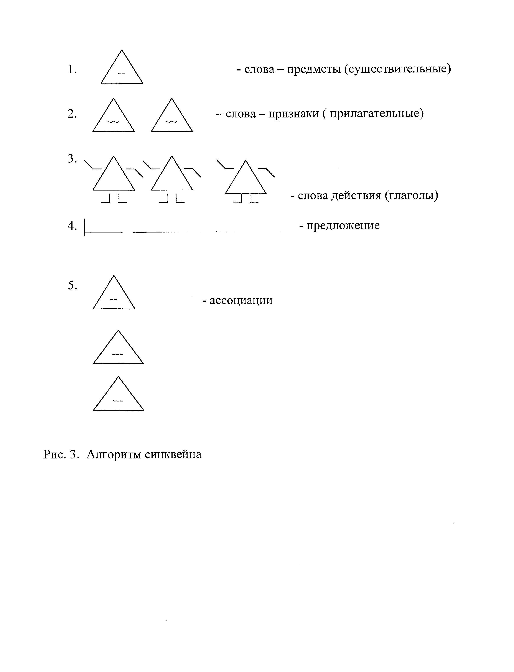

Приложение 2
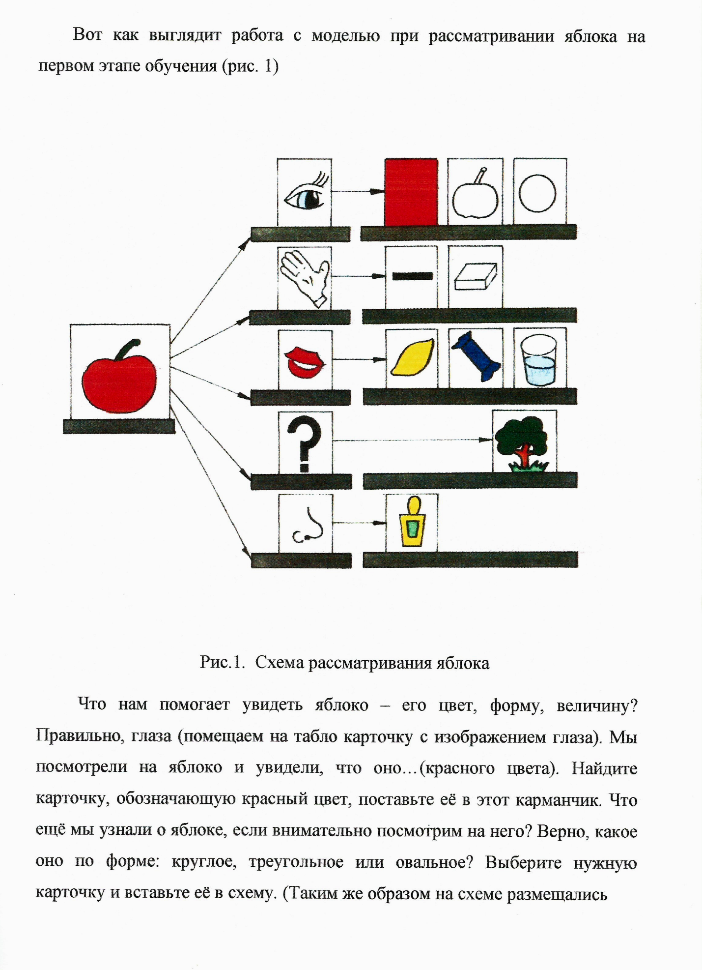

Продолжение приложения 2
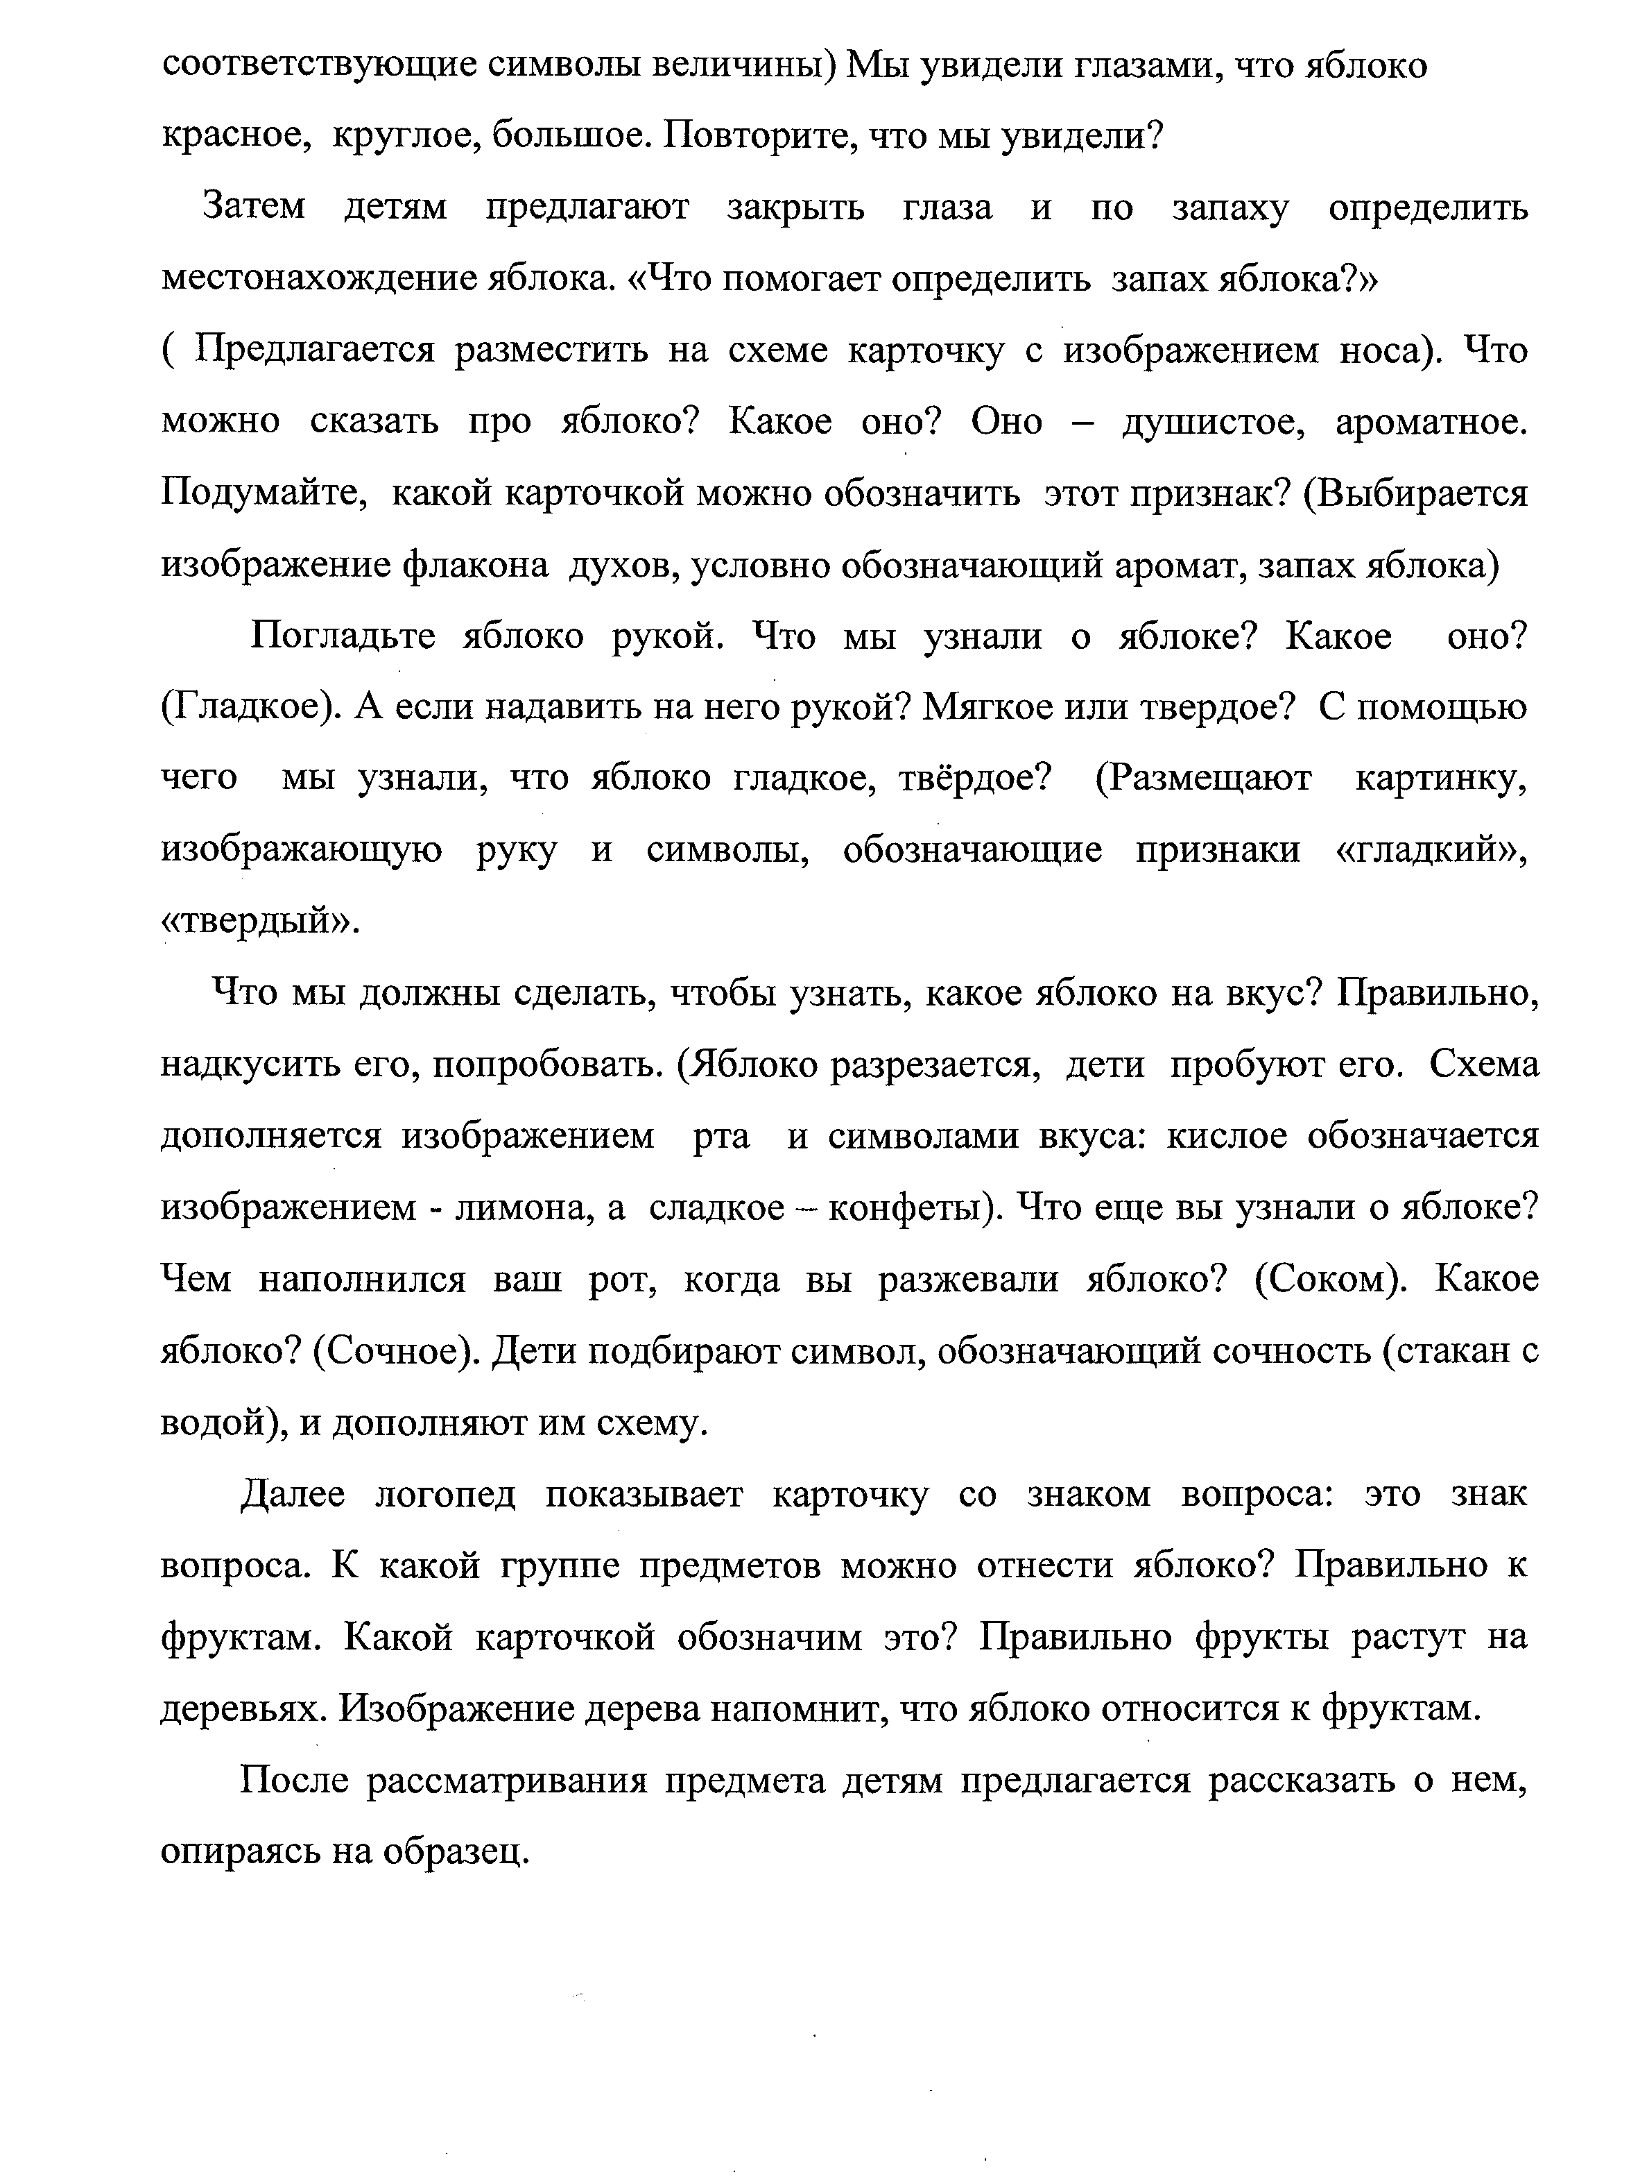
На втором этапе обучения описательной речи дети уже могут самостоятельно составлять наглядные планы для рассказов о фруктах. Таким же образом описываются овощи. На третьем этапе обучения дети самостоятельно описывают предмет по схеме и составляют наглядные планы.

Приложение 3

Схема для составления рассказа об осени

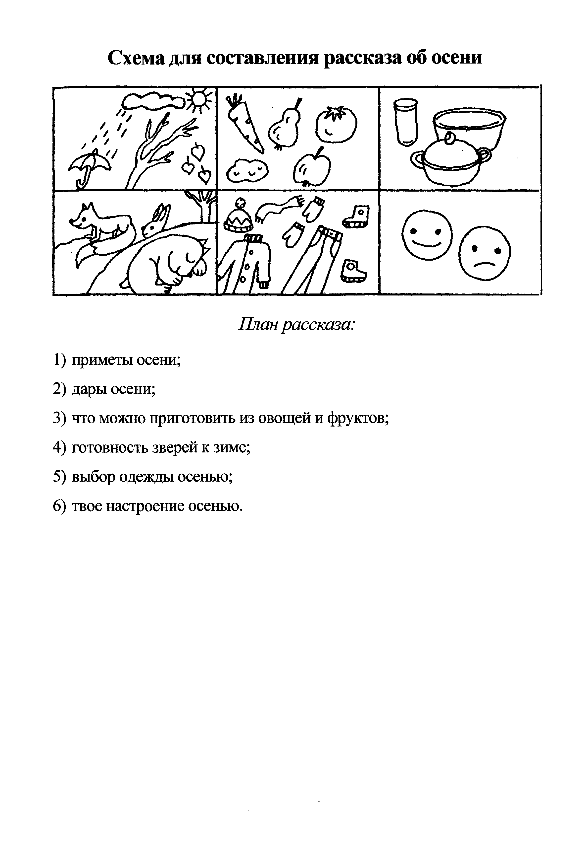

Продолжения приложения 3

Схема для составления рассказа «Зима»

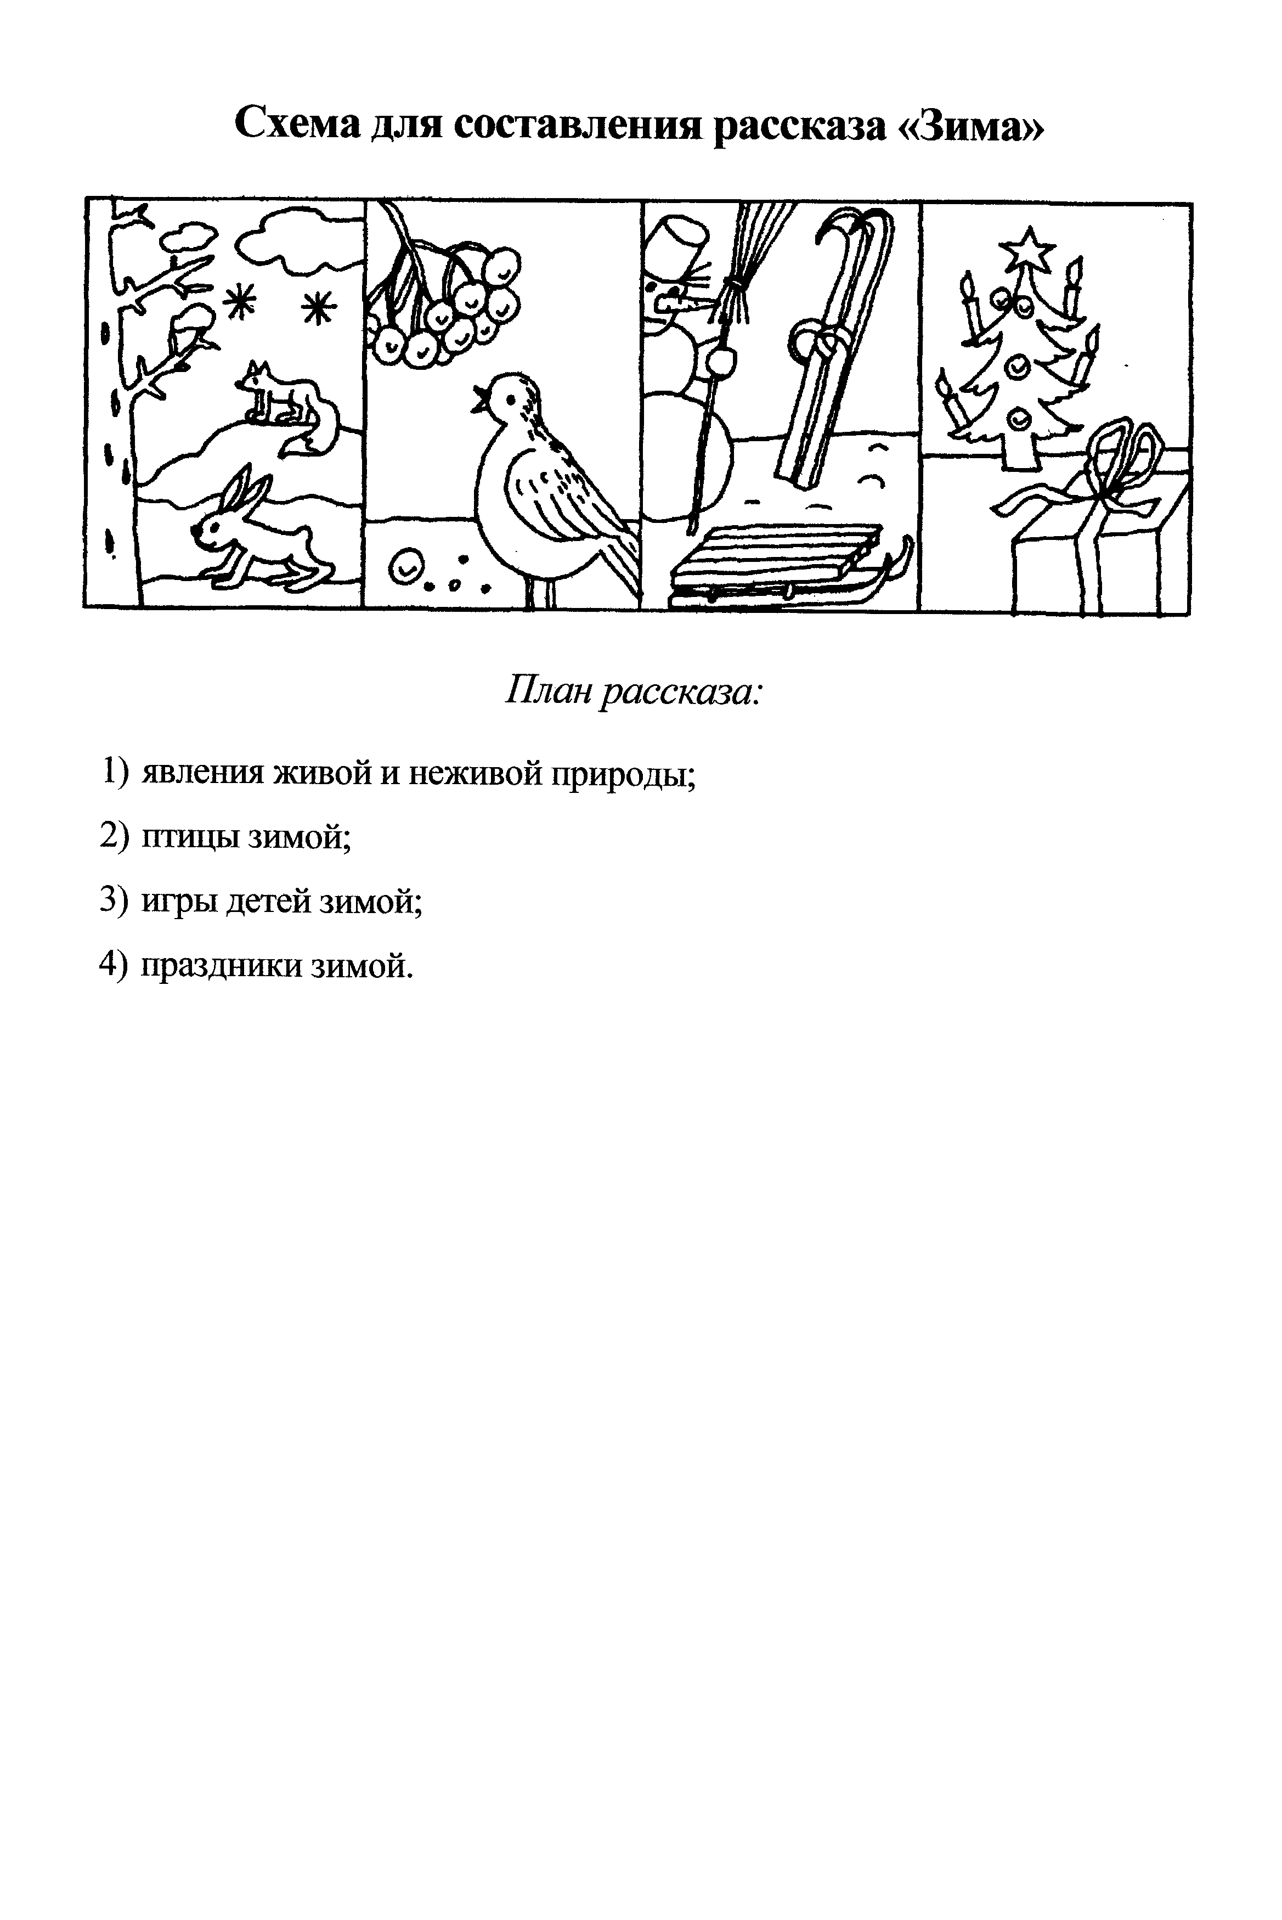

Продолжения приложения 3

Схема для составления рассказа о весне
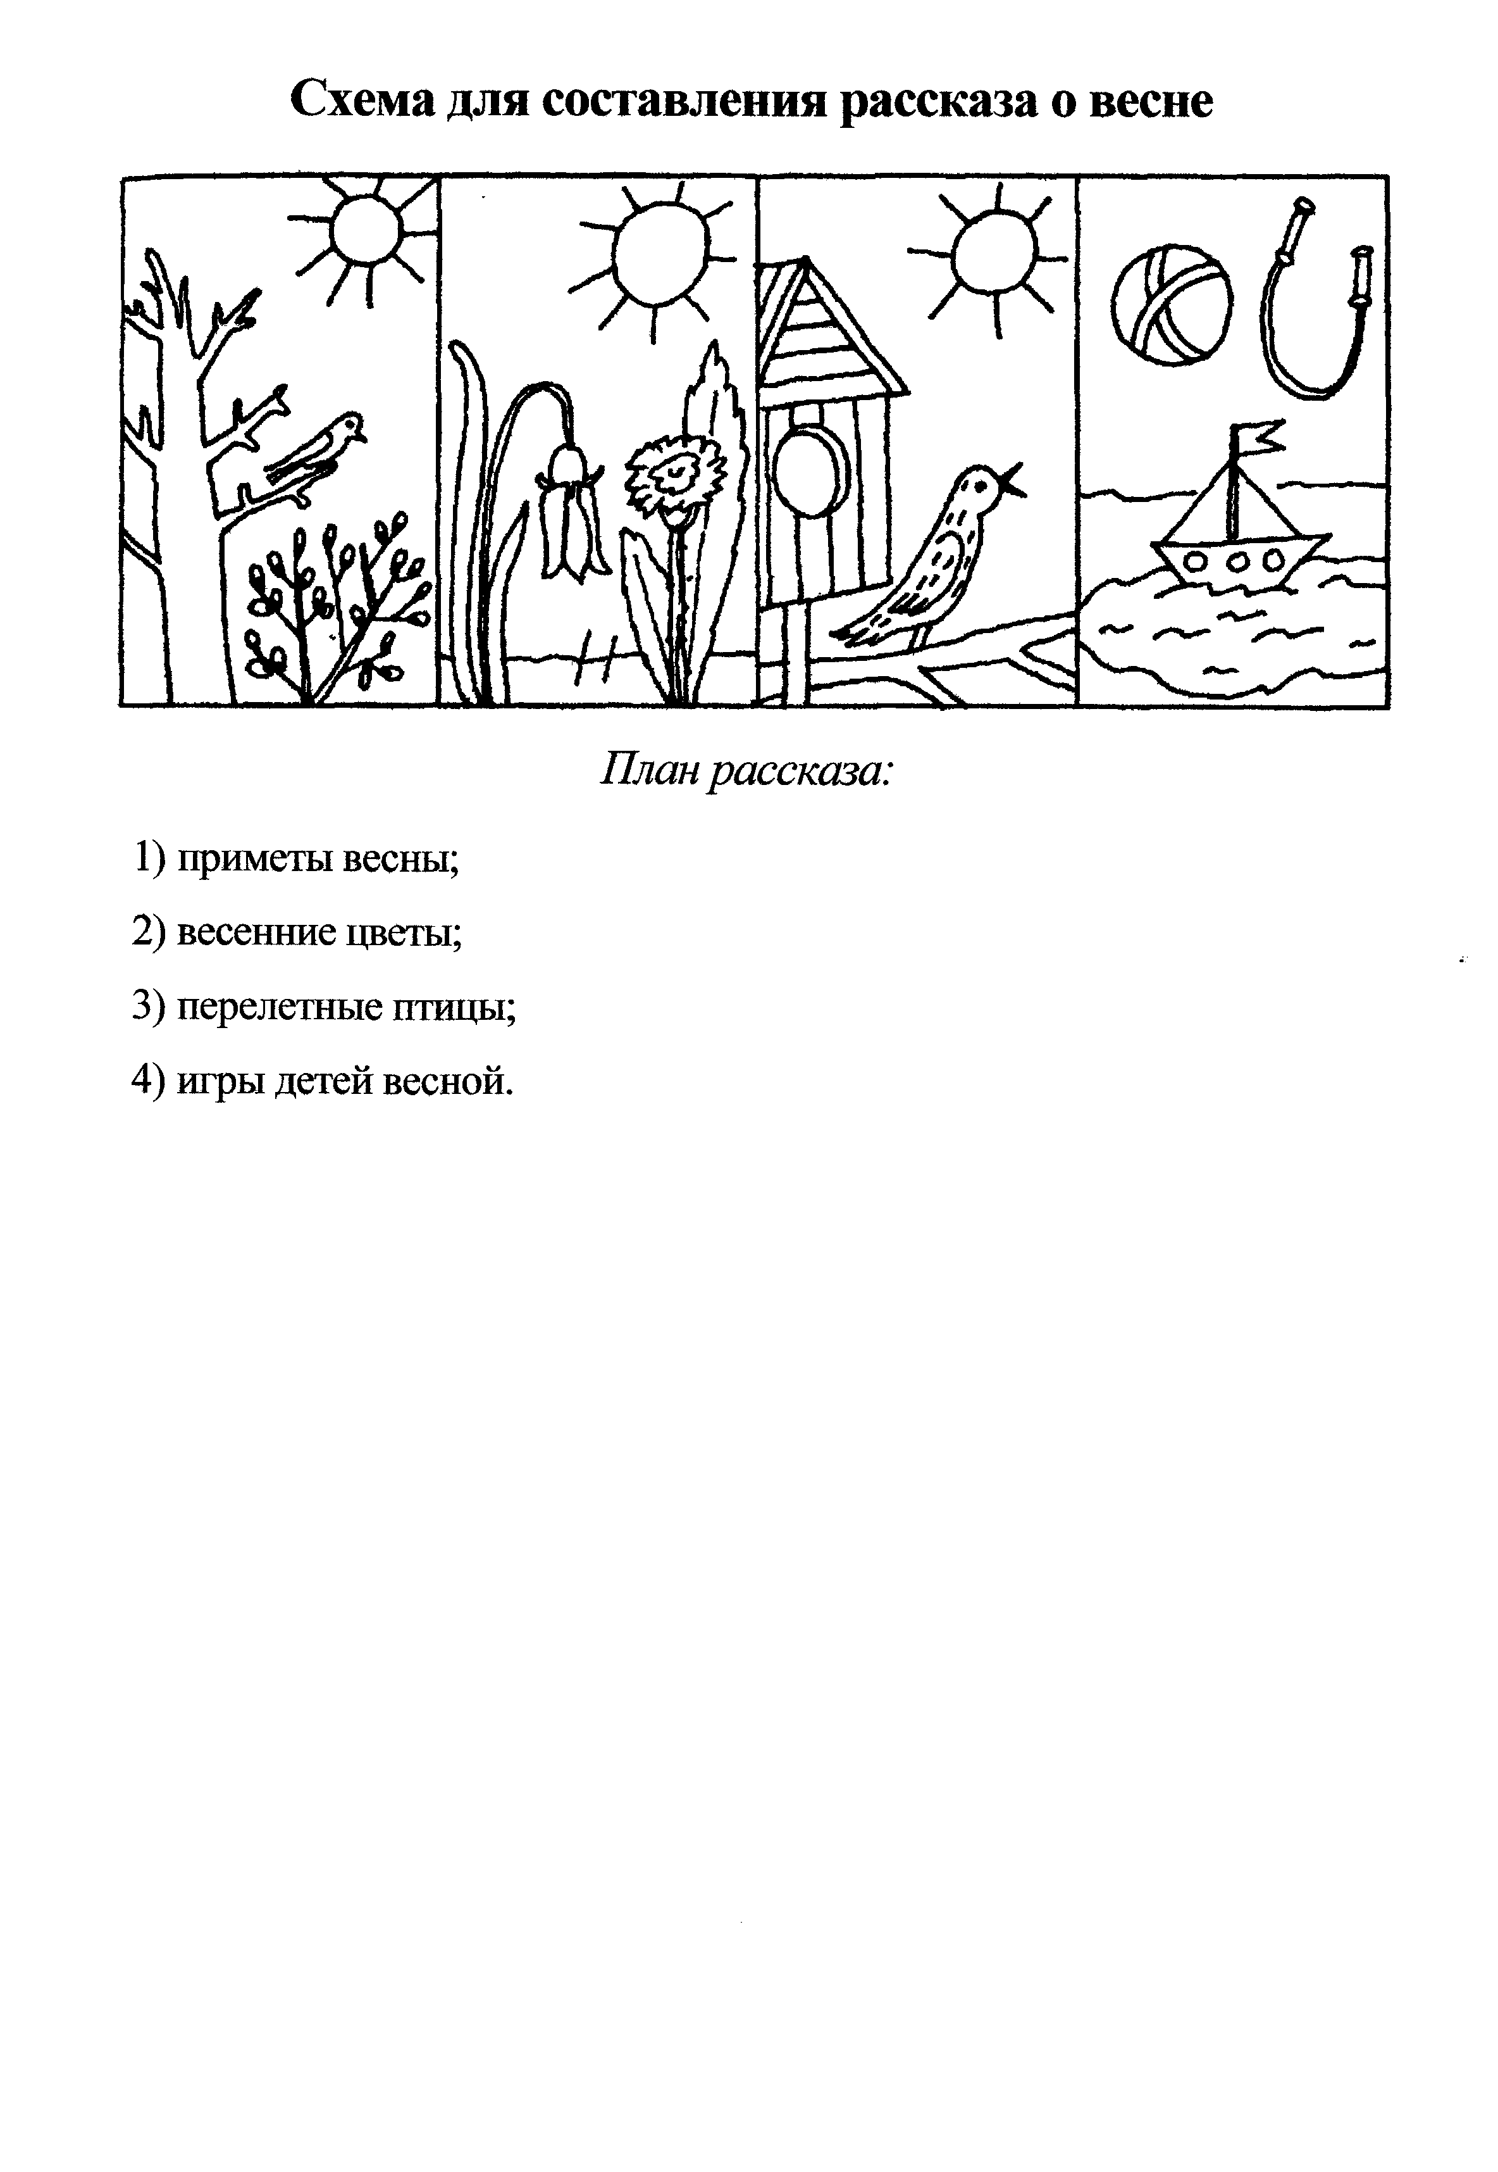

Продолжения приложения 3

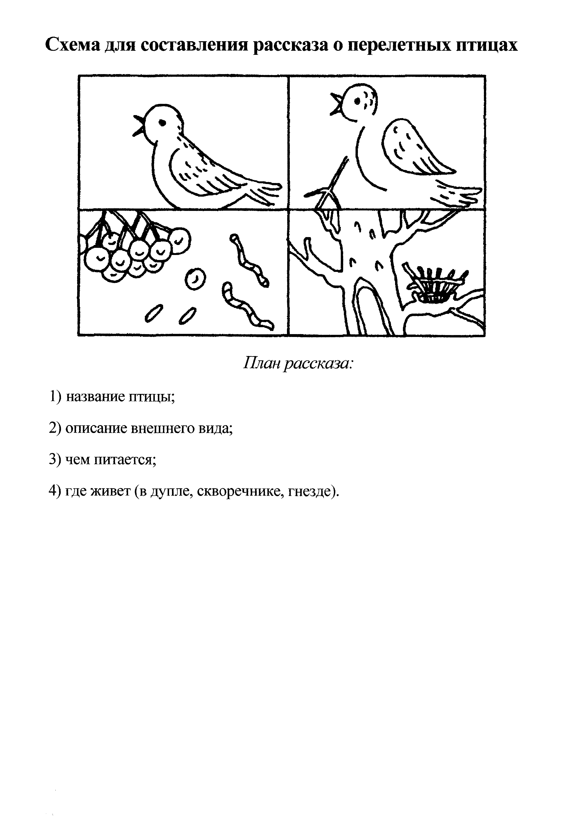Схема для составления рассказа о перелётных птицах

Продолжения приложения 3

Схема для составления рассказа об игрушке
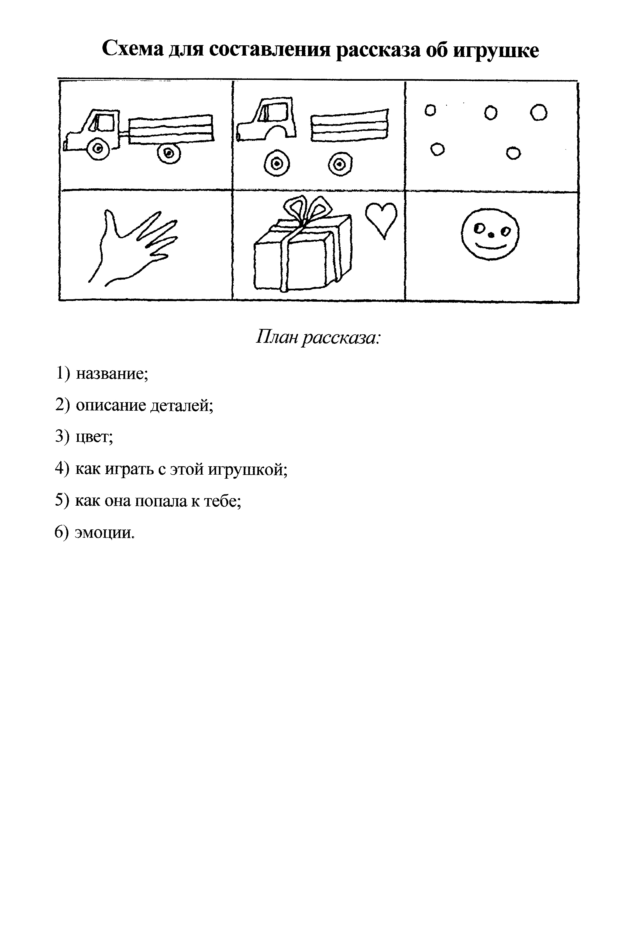

Продолжения приложения 3

Схема для составления рассказа о домашних животных

Приложение 4
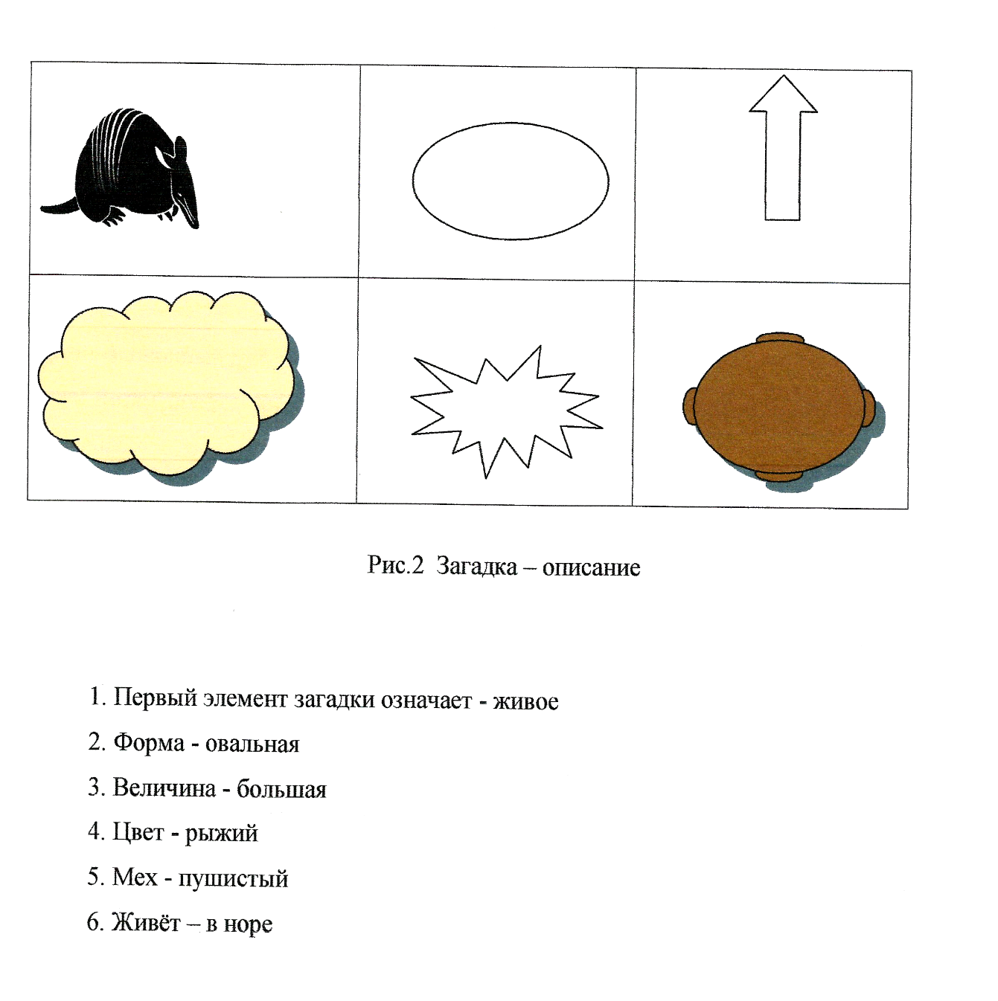

Продолжение приложения 4
«Отгадай загадки». По карточкам прочитай загадки ёжика. Образец: Этот фрукт красный, как помидор; круглый, как мяч; с мелкими семечками, ка у груши. Соедини линией каждую загадку ёжика с картинкой – отгадкой.
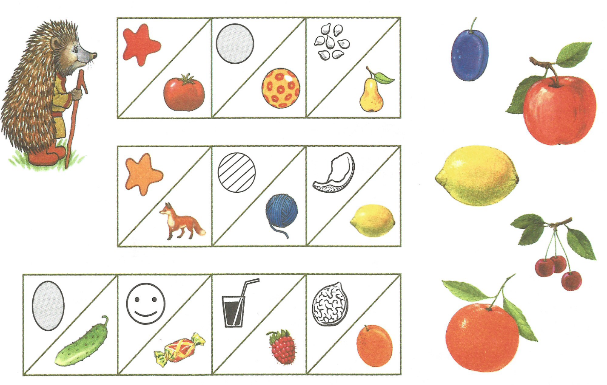

Составь загадку сам. По карточкам- подсказкам составь и нарисуй в пустых квадратиках загадки про ставшиеся фрукты. Образец: Этот предмет жёлтый, как цыплёнок. Овальный, как… Среднего размера, как…
